Рассказ «Безымянная»

Автор: Елисеева Евгения Андреевна, ГУО «Средняя школа № 2 г.Калинковичи», Гомельская область, Республика Беларусь

Руководитель: Кротова Елена Владимировна

Всё вышло как-то случайно... Я случайно оказалась в этом районе города. Тётя неизвестным образом узнала, что я буду здесь, и попросила забрать из школы искусств младшего сына – моего двоюродного брата шести лет. Я была не против. По случайному стечению обстоятельств пришла на пару-тройку минут раньше, чем следовало бы. Урок ещё не закончился, и мне оставалось только ждать звонка, стоя в длинном тёмном коридоре. Была лишь пара окон – в самом конце и в начала, возле лестницы, но они были далеко от меня. По классике подобных мест, коридор – это своеобразный вернисаж детских работ, в частности – картин. Скажу честно – провальная идея, учитывая расположение освещения. Приходилось напрягать глаза, дабы хоть что-то разглядеть.
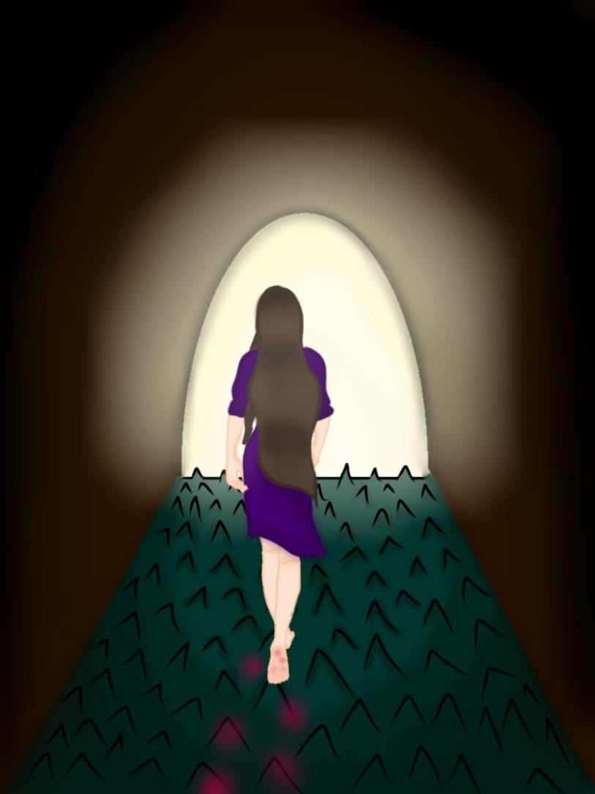
Но я смогла сделать это. И то, что я увидела, меня малость удивило. Первое, что мне бросилось в глаза – оформление картины. Не было ни рамки, ни наклейки с именем и возрастом автора, как это делают обычно. Казалось, кто-то извне прилепил этот рисунок к стене на скотч. Да и висел он чуть ниже уровня остальных работ. Это было странно. Что ещё меня поразило, так это сюжет… ну не может ребёнок нарисовать подобное!
Это была девушка, изображённая со спины. Босая девушка, уверенно идущая по тёмному коридору, или, вернее сказать, тоннелю, пол которого усеян неимоверным количеством шипов. Ноги ранены, кровоточат, но, невзирая на боль, она идёт вперёд, идёт к свету. Возможно, это мой минус, а может и величайший дар, но перед глазами картинка начала оживать.
***
Тёплый-тёплый ветер, ослепительно яркое небо и мягкая трава бесконечного зелёного поля. Босыми ногами бежит девочка с косичками, звонко смеясь от щекотки и ещё не отошедшей влаги утренней росы. Эта малышка такая чистая и светлая, не очернена взрослой жизнью и цейтнотом дел вперемешку с проблемами. Она может позволить себе беззаботно бегать и улыбаться самой очаровательной, самой искренней улыбкой из всех возможных. А пейзаж! Такой невероятный, будто детский рисунок, исполненный самыми красивыми красками! Больше не нужно объяснений. Вы ведь и сами это видите, верно?
Девочка бежит вперёд. Так быстро, желая поскорее повзрослеть, но все равно не игнорируя окружающую безмятежность и детскую свободу. Всё-таки она ещё ребёнок. Но идут годы и бесконечное зелёное поле сменяется песчаной дорогой, по обочинам которой растёт много зелени и одуванчиков, а за ними – забор из белого кирпича. Что за ним? Девочке абсолютно не интересно, ведь здесь так много жёлтых одуванчиков! А какой из них получается венок! Просто загляденье, если не учитывать испачканные в соке милых сорняков руки и платье. Это её волнует? Конечно же, нет.
Она спешит дальше. Вместо песка появляется новый асфальт. Сейчас он по-весеннему тёплый, через минуту уже приятно обжигает стопы благодаря яркому летнему солнцу, а здесь он мокрый. И этот головокружительный запах дождя, что невозможно описать словами! Сомневаюсь, что вы меня понимаете, если никогда прежде не слышали этого чудного аромата. На этом же участке пути за забором появляется то ли вишнёвое дерево, то ли черешня. Имеет ли это значение, если ягоды в обоих случаях вкусные? Под забором удобно примостился новенький «Аист». Залезая на велосипед, девочка вполне доставала до нижних ветвей дерева и могла спокойно сорвать желанных ягод, могла посмотреть за высокий забор. Что там? Ничего. Буквально, там ничего нет. Только бесконечная пустота. Дерево растёт из воздуха и воображение создаёт замысловатое сплетение корней, а дорога и забор парят в сером пространстве, словно в невесомости.
Идём дальше. Забора уже нет. Осталась лишь парящая дорога и скудная зелень по обочинам. Асфальт стал старше, о чем свидетельствуют небольшие выбоины после последней зимы и яркие тёмные заплатки после предшествующей последней. Теперь та серая пустота отчётливо видна и становится ясно, насколько легко упасть. Дорога стала старше, как и девочка. В её глазах больше нет того нескончаемого интереса ко всему живому и неживому, как это было на прошлом участке. Тот забор будто бы служил своеобразным щитом, защищающим ребёнка от реальности. Стоило ему пасть, как….. Вы и сами поняли, так?
Дорога резко сужается и становится лесной тропинкой. Девочка делает шаг, одновременно с этим оставляя венок из одуванчиков, что до этого часа покоился на её голове, на границе этапов. Идёт вперёд. Старые ветки, корни, серые сосновые иголки и мелкие шишки больно царапают босые стопы, но для девочки в этом есть свой шарм. Вперёд и только вперёд!
Тропинка становится всё уже и уже, пока не превращается в неширокий мостик из острых камней. Ускоряя шаг, уже не девочка, а девушка старается уменьшить боль и ускорить свой путь к светлой полосе. Ноги ужасно болят и уже давно кровоточат. Пустота пугает. Стоит сделать один шаг в бок: вправо или влево, как ты упадёшь. А куда? Есть ли вообще конец у этой пустоты? Сбросив один камешек вниз, героиня даже спустя долгое время не услышала характерного звука падения. Или просто прослушала его?
Тропинка, или вернее сказать мостик, становится тоньше и медленно превращается в тонкое острое лезвие. Как же это больно! Ноги уже подкашиваются от нестерпимой боли, а прошедший кусок лезвия полностью окрасился в алый цвет. Сейчас пустота близка, как никогда. Приходится балансировать, помогая при этом руками, чтобы не сорваться. Одно неверное движение, один неверный вдох – и конец…
А конец ли? Что там, внизу? Почему она должна идти вперёд? Потому что мама так сказала? Но ведь у каждого свой путь! Почему ей нельзя вниз? Что там такого, что ей туда путь закрыт? Думая над этими вопросами, она остановилась. Ошибка! Нельзя делать остановки! Во время них просто невозможно держать равновесие!
Она сорвалась. Состояние свободного полёта. Почему-то поначалу это даже понравилось. Свобода. Она больше никому ничего не должна. Но почему чувство, будто чего-то не хватает? А, понятно. Ей не нравится серость. Ведь сейчас только серая пустота окружает её тело. Кажется, словно кровь на её ногах стала серой. Или не кажется?
Внутреннее спокойствие скоро сменяется тревогой, а позже и страхом. Ей страшно. Пусть она и не видела конца пустоты, но леди ощущает, что он близко, как и смерть. Но она не хочет умирать! Она снова хочет пройтись по яркой траве, почувствовать запах дождя, аромат одуванчиков, кисло-сладкий вкус черешни и даже боль камней и лезвия! Она хочет жить!
Она приземляется. Героиня ждала смерти, но почувствовала лишь мягкость под собой. И терпкий запах трав. Странно, что она в детстве не ощущала его. Как и не замечала старой яблони, на нижней ветви которой так любила качаться. Раннее детство. Как же она была счастлива тогда! Так хочется остаться здесь навсегда! Но тут нет ни одуванчиков, ни черешни…
Она идёт вперёд. Ноги всё ещё болят, а за ними остаётся кровавый след, но волнует ли это её? Нет. Сейчас она хочет только учуять запах мокрого асфальта, запах дождя.
На горизонте появился кустик одуванчиков! Некоторые такие яркие, а часть уже успела переодеться в белый наряд. Сорвав одну подобную «невесту», девушка, недолго думая, сдувает все парашютики. Загадала ли она вообще своё желание или это было спонтанное действие? Кто знает?
Дальше был велосипед с черешней. Или всё-таки вишней? Она и сейчас не понимает, что это такое. Но дерево просто огромно! А «Аист», что когда-то казался по-взрослому большим, оказался маленьким. Глядя на него, перед глазами невольно появляются воспоминания, как её когда-то лучшая подруга учила кататься на велосипеде. Как искренне переживала, держала сидение и руль. И как звонко смеялась на пару с героиней, когда у последней наконец получилось.
Она пошла дальше. Её небрежно брошенный венок, цветы которого немного завяли, но всё равно оставались красивыми. Сколько часов детства она потратила на то, чтобы научиться плести нечто настолько простое и элементарное? Надев на голову то, что ранее выбросила, девушка посмотрела вперёд. Тропинка, что раньше казалась лесной, подозрительно сильно напоминала школьный стадион. Тот же песок, те же сосны, иголки, шишки… Как ей нравилось в начальной школе лазать по выступающим корням деревьев! Тогда они казались большими, и складывалось впечатление, что ты находишься в самых настоящих джунглях. А как любили с подругой собирать по осени сосновую смолу, воображая, как в одиннадцатом классе вы вместо неё найдёте самый настоящий янтарь.
Каменный мостик. Сейчас, вглядываясь в каждый камешек, ты осознаешь, что это не случайные камни, а материал, из которого в твоём дворе выложены дорожки. Помнишь, как ты помогала их делать? А помнишь, как, смотря на красную щебёнку, ты воображала, что это камни с самого Марса? И как вы, на основе этих фантазий, с младшим двоюродным братом искали по всему двору частички других планет?
И, наконец, лезвие. По всему повторно пройденному пути ты оставляла следы. Из ран босых стоп сочилась алая кровь. Большая часть самых глубоких и болезненных ран была получена именно на лезвии. Ты же помнишь, как с тобой связана эта вещь, не так ли? Сейчас тебе больно идти, но вспомни, как больно тебе было тогда, в прошлом, когда ты пользовалась этим самым лезвием! Но ты смогла через это пройти, так иди и сейчас!
Тебе страшно. Я знаю. Ты боишься упасть. Я знаю. Ты… боишься боли. Я знаю это. И я поддержу тебя. Я знаю, ты сможешь. Тебе ведь и самой любопытно, что там, за лезвием? Так иди вперед!
Ты… закрыла глаза?
И делаешь шаг вперёд. Первый. Второй. Третий. Боль. Четвёртый. Ты морально готовишься к боли, но её нет. Вместо этого под ногами что-то мягкое. Боязливо открываешь глаза. Ты была готова увидеть пустоту, но её нет! Вместо неё яркая зелёная трава! Обернувшись назад, ты видишь бесконечный зелёный луг. С правой стороны твой дом, каменные дорожки, сад и яблоня. Слева дорога, которую с одной стороны обрамляет кирпичный забор, за которым растут и вишня, и черешня. А под забором много одуванчиков. Дорога с большим количеством заплаток, но такая родная! И напрямую ведёт в школу.
Глядя на каждый объект, ты видишь свои следы. Они будто бы спонтанно разбросаны. Пара около яблони, несколько возле одуванчиков, много красного на дороге в школу и даже на траве остались. Ноги больше не кровоточат, но неприятно саднят, напоминая о прошлом.
Делая шаг вперёд, натыкаешься босой ногой на что-то острое, что неприятно порезало стопу. Поднимешь этот предмет и видишь… Маленькое лезвие. То самое лезвие из прошлого и то же лезвие, что доставило столько боли ногам. Это оно, об этом говорят капельки подсохшей крови.
Все эти вещи, места, воспоминания… всё, что было в прошлом, окружает тебя в настоящем. И вся боль прошлого никогда не забудется, но только эта боль сделает тебя сильнее и позволит идти дальше, преодолевать другие сложности, коих в будущей жизни будет немало. Уж поверь мне. Но, я обещаю, что после каждой сложности ты будешь возвращаться в это место, полное счастья. И каждый раз здесь будет появляться что-то новое. Возможно, испачканное твоей кровью. Но это сделает тебя сильнее. Обещаю…
***
Я и не заметила, как звенящая тишина урока сменилась гомоном детей, родителей и учителей, а брат, судя по его обиженному лицу, явно уже больше пяти минут пытался докричаться до меня, вернуть в реальный мир. Заметив, что я вся во внимании, смотрю на него, мальчик широко улыбнулся и побежал вперёд, к лестнице на первый этаж. Я посмотрела ему вслед. Резкий свет после тьмы коридора резал глаза, заставлял их прослезиться, но я продолжала смотреть и не замечала ничего, кроме мальчика, бегущего прочь из тёмного коридора навстречу свету. Кажется, на несколько мгновений я перестала дышать и вновь погрузилась в картину, только на этот раз «погружение» вызвал реальный человек. Стоило больших усилий противиться этому порыву. Мне оставалось только с улыбкой нагнать брата и идти рядом с ним.
А ведь только так и бывает – в любой ситуации, как бы больно и страшно не было, человек всегда будет стремиться к свету, пускай даже не осознанно. Это правда. Только так и бывает…
Интересно, будет ли эта картина и завтра там висеть? Почему-то мне кажется, что нет. Я случайно оказалась в школе искусств, случайно пришла раньше положенного, случайно обратила внимание именно на эту безымянную работу. Но мы ведь помним, что «случайности не случайны», так?

